**150319**

**ТРУБОГИБ ЭЛЕКТРОГИДРАВЛИЧЕСКИЙ**

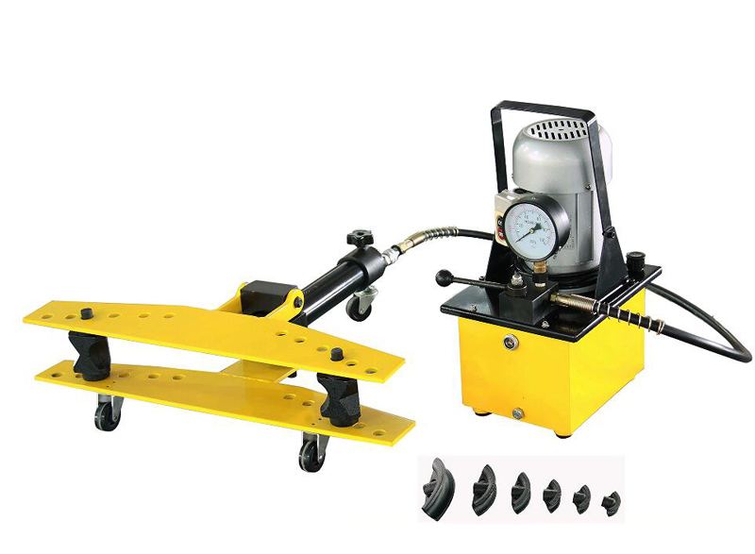**TOR HHW**

**Содержание**

**1. Описание и работа**

1.1. Назначение изделия **3**

1.2. Основные характеристики **3**

**2. Использование по назначению**

2.1 Порядок установки, подготовка и работа **4**

2.2 Техническое обслуживание **4**

2.3 Меры предосторожности **4**

**3. Гарантийные обязательства** **4**

**Взрыв-схема 4**

**Отметки о периодических проверках и ремонте**  **6**

**ВНИМАНИЕ!** Вся информация, приведенная в данном руководстве, основана на данных, доступных на момент печати. Производитель оставляет за собой право вносить изменения в конструкцию изделия без предварительного уведомления, если эти изменения не ухудшают потребительских свойств и качества продукции.

**1. Описание и работа**

**1.1 Назначение изделия**

Трубогиб электрический предназначен для холодной гибки стальных тонкостенных труб круглого или квадратного профиля при температуре воздуха рабочей среды от -10 до +40 градусов.

Станок отличается небольшим объемом, малым весом, высокой мощностью, простой структурой, удобной работой и длительным сроком службы. Это оптимальный инструмент для гибки труб в таких отраслях промышленности, как химическая промышленность, водоснабжение, нефти-угольная промышленность и т.д.

**1.2 Основные характеристики**

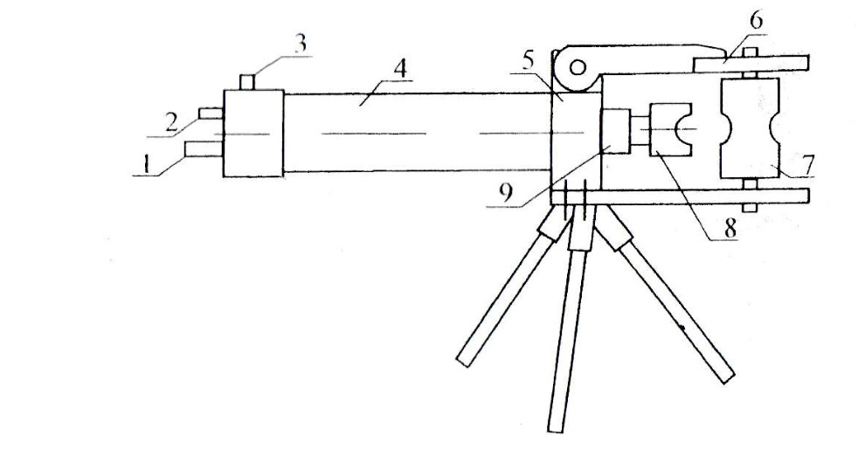

Рисунок 1.

|  |  |
| --- | --- |
| **1.** Быстросъемное основание  (quick connector base) | **6.** Габаритный ограничитель  (template) |
| **2.** Отвод воздуха и отверстие возврата масла  (air exhausting and oil returning hole) | **7.** Опорное колесо  (supporting wheel) |
| **3.** Отвод воздуха и переключатель возврата масла  (air exhausting and oil returning switch) | **8.** Штамп гибки трубы  (pipe-bending die) |
| **4.** Гидравлический цилиндр  (hydraulie cylinder) | **9.** Приводной стержень  (actuating rod) |
| **5.** Подшипник  (bearing) |  |

|  |  |  |  |
| --- | --- | --- | --- |
| **Модель** | **HHW-2D** | **HHW-3D** | **HHW-4D** |
| **Артикул** | 118761 | 118762 | 1004635 |
| **Мощность, т** | 13 | 20 | 23 |
| **Максимальный ход, мм** | 250 | 320 | 370 |
| **Диаметр изгиба, мм** | 21,5 - 60 | 21,5 – 88,5 | 21,5 - 108 |
| **Угол изгиба** | 90°<a<180° | 90°<a<180° | 90°<a<180° |
| **Толщина стенки трубы, мм** | 2,75-4,5 | 2,75-5 | 2,75-6 |
| **Габариты упаковки, мм** | 96х36х28,5 | 118х46х28,5 | 118х46х32 |
| **Масса, кг** | 74 | 126 | 174 |

|  |  |
| --- | --- |
| **Модель** | **Кол-во и размеры насадок** |
| **HHW-2D** | 1/2", 3/4", 1", 1 $1/4$", l ½", 2" (6 шт.) |
| **HHW-3D** | 1/2", 3/4", 1", 1 $1/4$", l ½", 2", 2 ½", 3" (8 шт.) |
| **HHW-4D** | 1/2", 3/4", 1", 1 $1/4$", l ½", 2", 2 ½", 3", 4" (9 шт.) |

Дата продажи: МП: Кол-во: шт

**2. Использование по назначению**

**2.1 Порядок установки, подготовка и работа**

* Внимательно прочитайте и ознакомьтесь с инструкцией насоса сверхвысокого давления.
* Подключите насос к трубогибочному станку с помощью маслопровода высокого давления.
* Смажьте контактное положение опорных колес (7) и сгибаемой трубы во время работы.
* Выберите надлежащий гибочный штамп в соответствии с размером сгибаемого материала, и установите его на верхней части приводного стержня (9), повернув штамп соответствующего размера в двух опорных колесах в направлении гибочного штампа, обратите внимание, что опорные колеса должны быть помещены в отверстия соответствующего размера верхней и нижней траверс, колесо максимальной спецификации должно быть помещено в самое внешнее отверстие, поместите другие колеса по аналогии, избегая ошибки положения отверстия колеса, чтобы предотвратить повреждение штампа и компонентов станка.
* Прежде чем начать работу трубогибочного станка, откройте отвод воздуха и переключатель возврата масла (3), чтобы выпустить воздух внутри гидравлического цилиндра (4), а затем обратно завинтите его.
* После надлежащего закрепления заготовки, вывинтите винт для добавления масла в масляный насос и запустите электрический станок после введения маслопровода в масляный бак (I). Поверните переключатель (3) трубогибочного станка после того, как электрический станок поработает 1-2 минуты, и поместите ручку насоса в положение нагнетания давления, затем начнет работать трубогибочный станок. После завершения сгибания, поверните переключатель возврата масла трубогибочного станка (3) по часовой стрелке, чтобы увеличить давление, и против часовой стрелки, чтобы стравить его, поверните ручку в положении стравливания, приводной стержень втягивается.

**2.2 Техническое обслуживание**

Техническое обслуживание необходимо для поддержания изделия в постоянной технической исправности. Технический уход включает его визуальный осмотр: проверяется качество затяжки резьбовых соединений, проверяется состояние рабочей поверхности насадок и рабочего вала. Царапины, сколы и другие дефекты поверхности не допускаются. При длительных перерывах в работе, свыше 4 месяцев, произвести консервацию изделия в следующем порядке: очистить изделие от пыли и грязи, протереть насухо от влаги, наружные поверхности изделия покрыть консервационной смазкой К-17.

**2.3 Меры предосторожности**

* При работе необходимо: содержать трубогиб в чистоте, надежно крепить опорные ролики и трубогибную насадку; устанавливать ролики и трубогибные насадки, соответствующие диаметру изгиба трубы.
* ACHTUNG2Внимание! В случае если труба не соответствует размеру трубной насадки, возможна как поломка трубной насадки, так и деформация изгибаемой трубы и закусывание кромок, что также приводит к поломке рабочих деталей трубогиба.
* Запрещается эксплуатировать неисправный трубогиб;
* Запрещается производить подтяжку соединений и выравнивание сгибаемой трубы при наличии давления;
* Запрещается эксплуатировать трубогиб для гибки труб большего диаметра, чем указано в технических характеристиках;
* Запрещается наносить удары по трубогибу;
* Запрещается подвергать загрязнению и вносить изменения в конструкцию;
* Запрещается эксплуатировать трубогиб необученному персоналу.

**3. Гарантийные обязательства**

Оборудование марки TOR, представленное в России и странах Таможенного союза, полностью соответствует Техническому регламенту Таможенного союза ТР ТС 010/2011 «О безопасности машин и оборудования», что подтверждается декларациями соответствия.

Продукция, поставляемая на рынок стран Европейского союза, соответствует требованиям качества Directive 2006/42/EC on Machinery Factsheet for Machinery и имеет сертификат CE.

Система управления качеством TOR industries контролирует каждый этап производства в независимости от географического расположения площадки. Большинство наших производственных площадок сертифицированы по стандарту ISO 9001:2008.

Всю необходимую документацию на продукцию можно получить, обратившись в филиал или к представителю/дилеру в вашем регионе/стране.

Гарантийный срок устанавливается 12 месяцев со дня продажи конечному потребителю, но не более 30 месяцев со дня изготовления.

**ГАРАНТИИ НЕ РАСПРОСТРАНЯЮТСЯ НА:**

* Детали, подверженные рабочему и другим видам естественного износа, а также на неисправности оборудования, вызванные этими видами износа.
* ACHTUNG2Неисправности оборудования, вызванные несоблюдением инструкций по эксплуатации или произошедшие вследствие использования оборудования не по назначению, во время использования при ненормативных условиях окружающей среды, ненадлежащих производственных условий, в следствие перегрузок или недостаточного, ненадлежащего технического обслуживания или ухода.
* При использовании оборудования, относящегося к бытовому классу, в условиях высокой интенсивности работ и тяжелых нагрузок.
* На профилактическое и техническое обслуживание оборудования, например, смазку, промывку, замену масла.
* На механические повреждения (трещины, сколы и т.д.) и повреждения, вызванные воздействием агрессивных сред, высокой влажности и высоких температур, попаданием инородных предметов в вентиляционные отверстия электрооборудования, а также повреждения, наступившие в следствие неправильного хранения и коррозии металлических частей.
* Оборудование, в конструкцию которого были внесены изменения или дополнения.

В целях определения причин отказа и/или характера повреждений изделия производиться техническая экспертиза сроком 10 рабочих дней с момента поступления оборудования на диагностику. По результатам экспертизы принимается решение о замене/ремонте изделия. При этом изделие принимается на экспертизу только в полной комплектации, при наличии паспорта с отметкой о дате продажи и штампом организации-продавца.

Срок консервации 3 года.

**Порядок подачи рекламаций:**

* Гарантийные рекламации принимаются в течение гарантийного срока. Для этого запросите у организации, в которой вы приобрели оборудование, бланк для рекламации и инструкцию по подаче рекламации.
* В случае действия расширенной гарантии, к рекламации следует приложить гарантийный сертификат расширенной гарантии.
* Оборудование, отосланное дилеру или в сервисный центр в частично или полностью разобранном виде, под действие гарантии не подпадает. Все риски по пересылке оборудования дилеру или в сервисный центр несет владелец оборудования.
* Другие претензии, кроме права на бесплатное устранение недостатков оборудования, под действие гарантии не подпадают.
* После гарантийного ремонта на условиях расширенной гарантии, срок расширенной гарантии оборудования не продлевается и не возобновляется.

ACHTUNG2Информация данного раздела действительна на момент печати настоящего руководства. Актуальная информация о действующих правилах гарантийного обслуживания опубликована на официальном сайте группы компаний TOR INDUSTRIES **www.tor-industries.com** (раздел «сервис»).

**Отметки о периодических проверках и ремонте.**

|  |  |  |
| --- | --- | --- |
| **Дата** | **Сведения о проверке или ремонте оборудования** | **Подпись ответственного лица** |
|  |  |  |
|  |  |  |
|  |  |  |
|  |  |  |
|  |  |  |
|  |  |  |
|  |  |  |
|  |  |  |
|  |  |  |
|  |  |  |
|  |  |  |
|  |  |  |
|  |  |  |
|  |  |  |
|  |  |  |
|  |  |  |
|  |  |  |
|  |  |  |
|  |  |  |
|  |  |  |
|  |  |  |
|  |  |  |
|  |  |  |
|  |  |  |
|  |  |  |
|  |  |  |